**Самостоятельная работа к лабораторной работе 3**

**Тема: Оператор присваивания. Оператор выбора. Оператор ветвления.**

**Цель: научиться использовать разные операторы в написании программ.**

**Задание №1**

**Постановка задачи:** С клавиатуры вводится два числа. Найдите наибольшее из них.

**Список идентификаторов:**

|  |  |  |
| --- | --- | --- |
| **Имя** | **Тип** | **Смысл** |
| a | int | Первое число |
| b | int | Второе число |

**Код программы:**

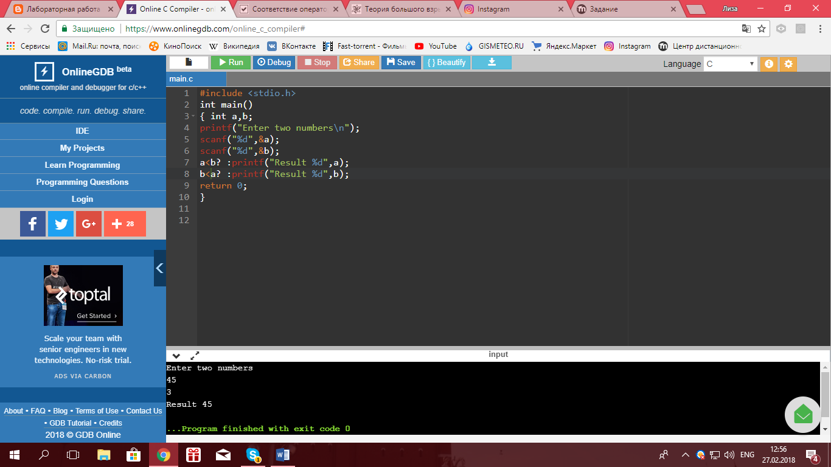

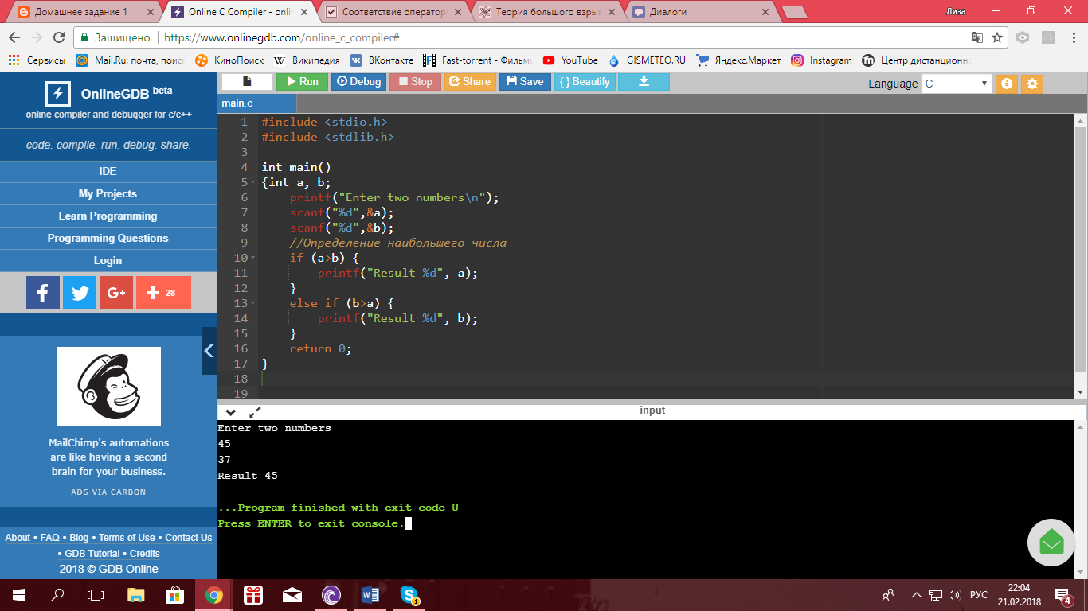

**Результат вычислений программы:**



**Задание №2**

**Постановка задачи:** С клавиатуры вводится четырехзначное число. Определите, является ли оно палиндромом.

**Список идентификаторов:**

|  |  |  |
| --- | --- | --- |
| **Имя** | **Тип** | **Смысл** |
| a | int | Четырехзначное число проходящее проверку |
| b | int | Переменная для накопления перестановленных цифр и сравнения с исходным числом |
| c | int | Переменная для перестановки |

**Код программы:**

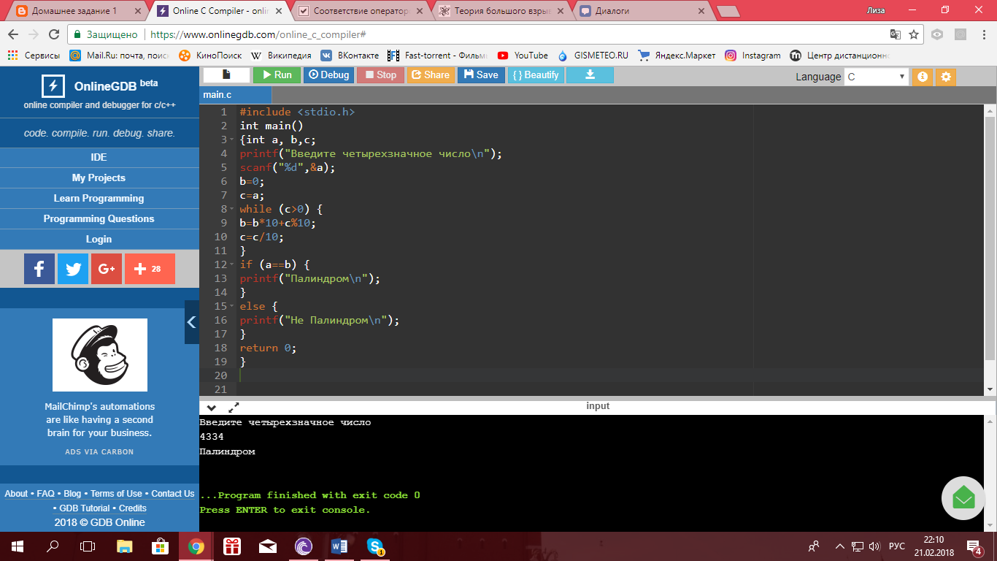

**Результат вычислений программы:**



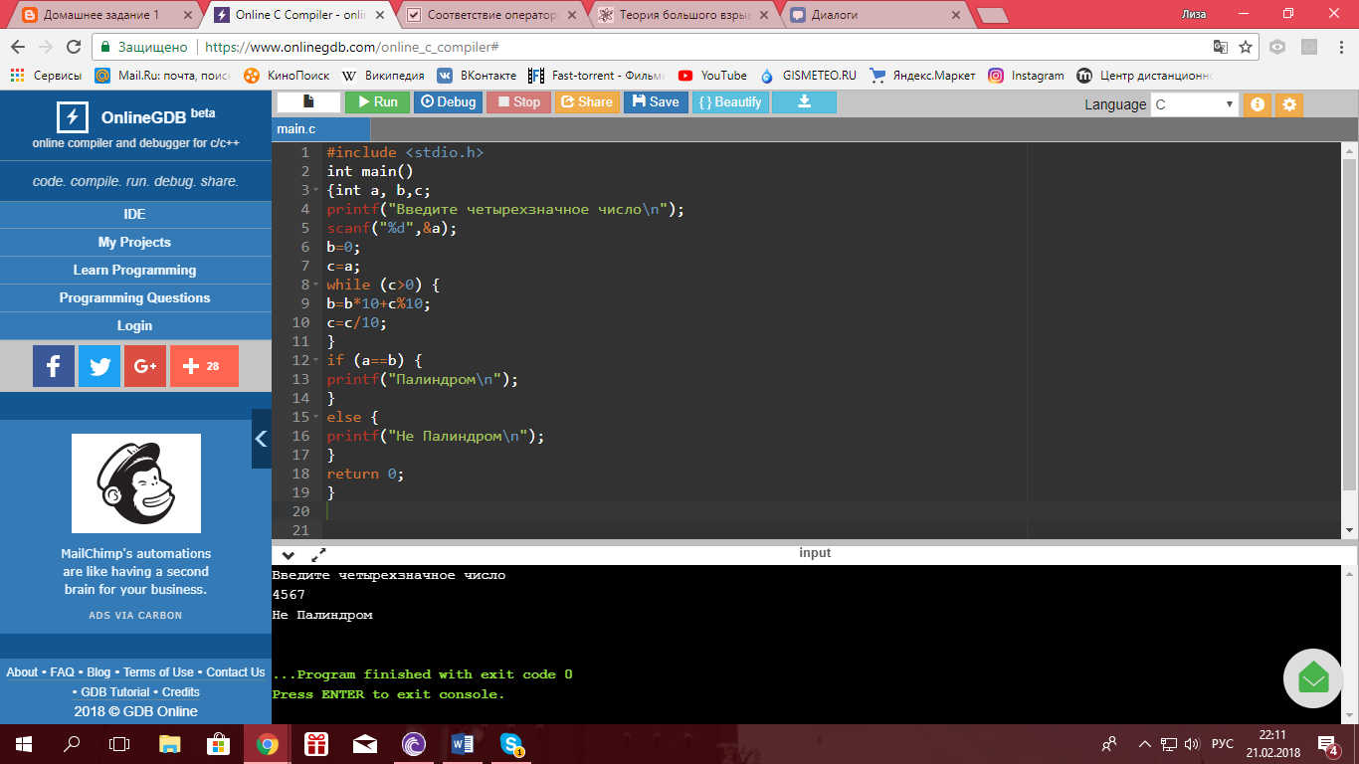

**Задание №3**

**Постановка задачи:** Даны три числа. Выведите на экран их значения и определите большее из них.

**Список идентификаторов:**

|  |  |  |
| --- | --- | --- |
| **Имя** | **Тип** | **Смысл** |
| a | int | Первое число |
| b | int | Второе число |
| c | int | Третье число |

**Код программы:**

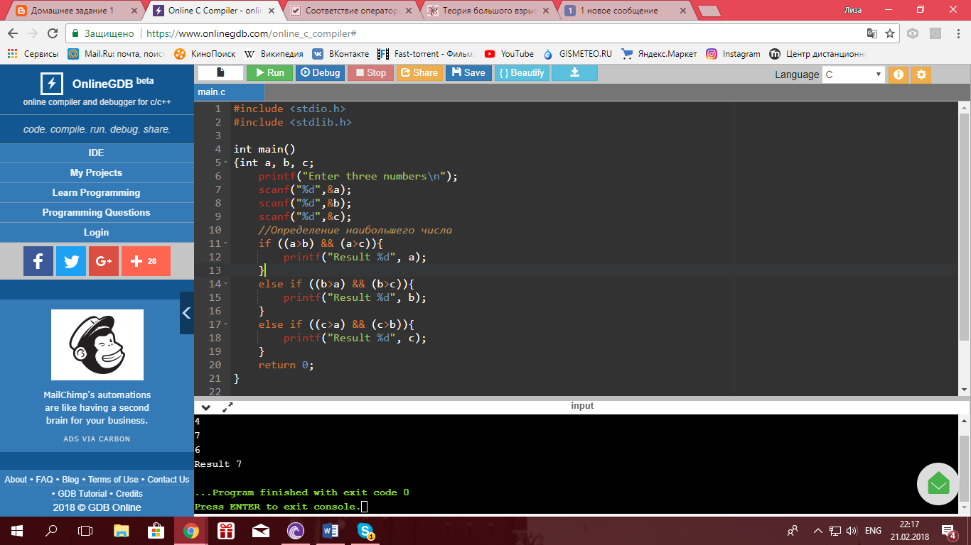

**Результат вычислений программы:**



**Задание №4**

**Постановка задачи**: Определите, является ли заданное целое число нечетным двухзначным числом.

**Список идентификаторов:**

|  |  |  |
| --- | --- | --- |
| **Имя** | **Тип** | **Смысл** |
| **a** | **int** | **Введенное целое число** |

**Код программы:**

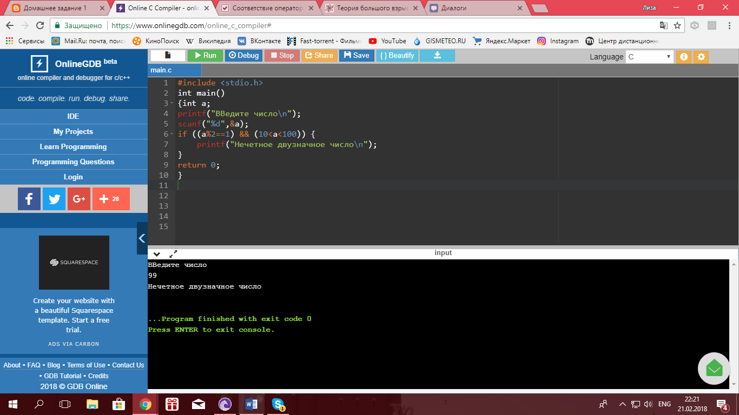

**Результат вычислений программы:**



**Задание №5**

**Постановка задачи:** Определите, имеется среди трех заданных целых чисел хотя бы одно четное.

**Список идентификаторов:**

|  |  |  |
| --- | --- | --- |
| **Имя** | **Тип** | **Смысл** |
| **a** | **int** | **Первое число** |
| **b** | **int** | **Второе число** |
| **c** | **int** | **Третье число** |

**Код программы:**

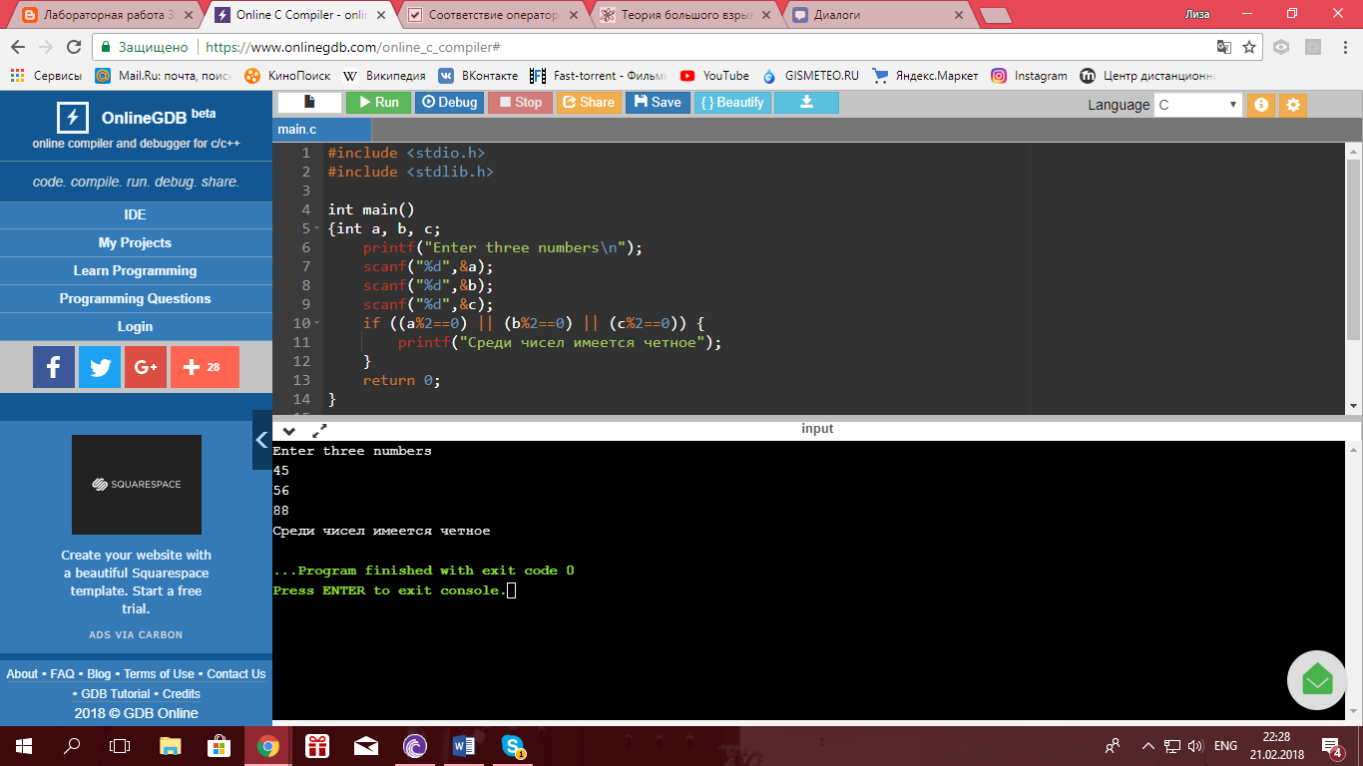

**Результат вычислений программы:**

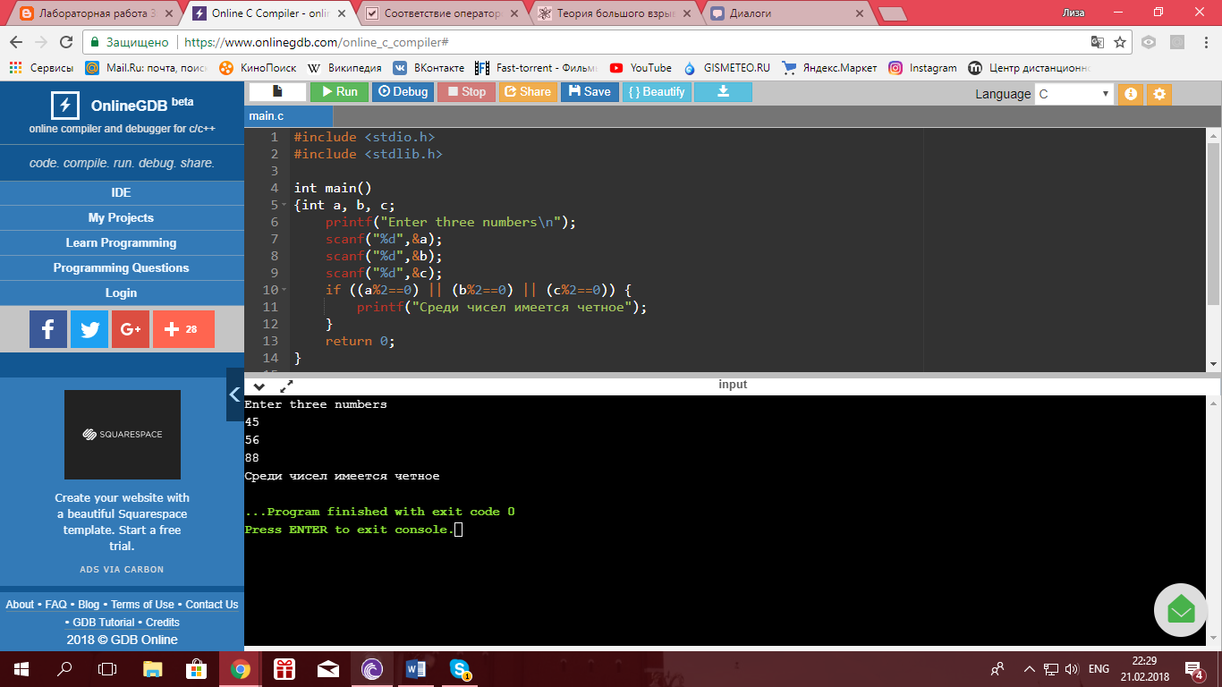

**Задание №6**

**Постановка задачи:** Дано натуральное двухзначное число. Напишите программу, определяющую, входит ли в него цифры 4 и 7.

**Список идентификаторов:**

|  |  |  |
| --- | --- | --- |
| **Имя** | **Тип** | **Смысл** |
| **a** | **int** | **Двузначное число проходящее проверку** |

**Код программы:**

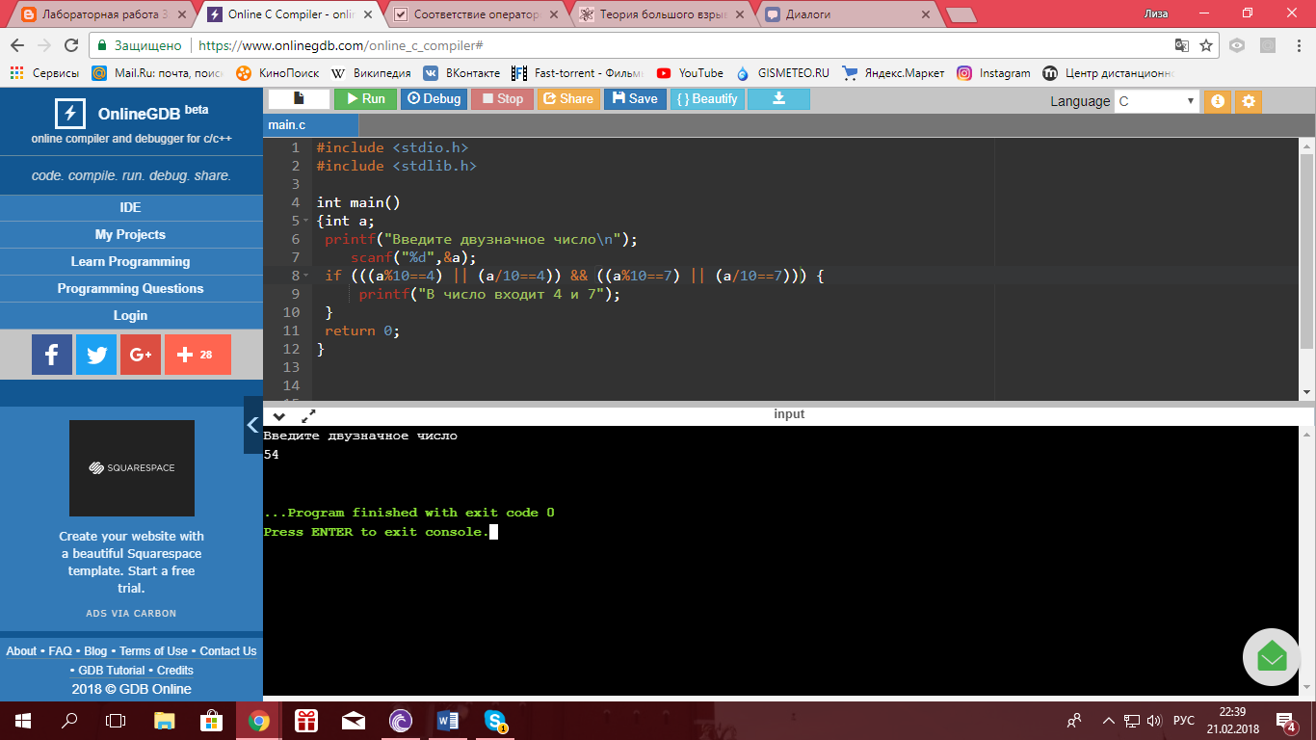

**Результат вычислений программы:**

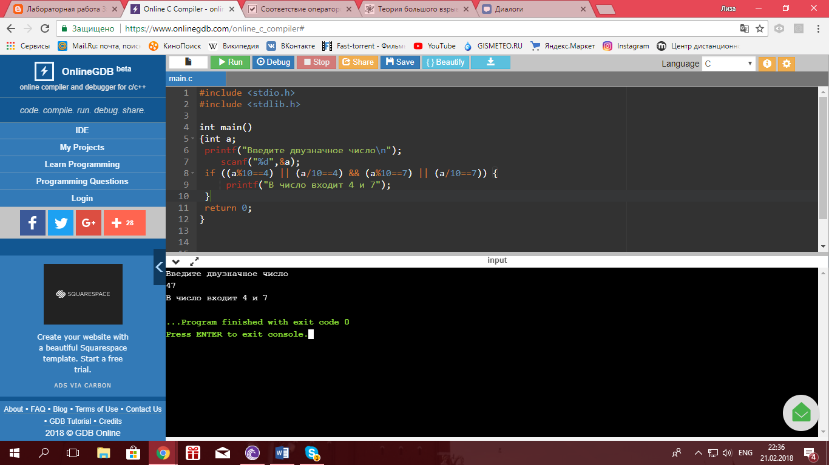

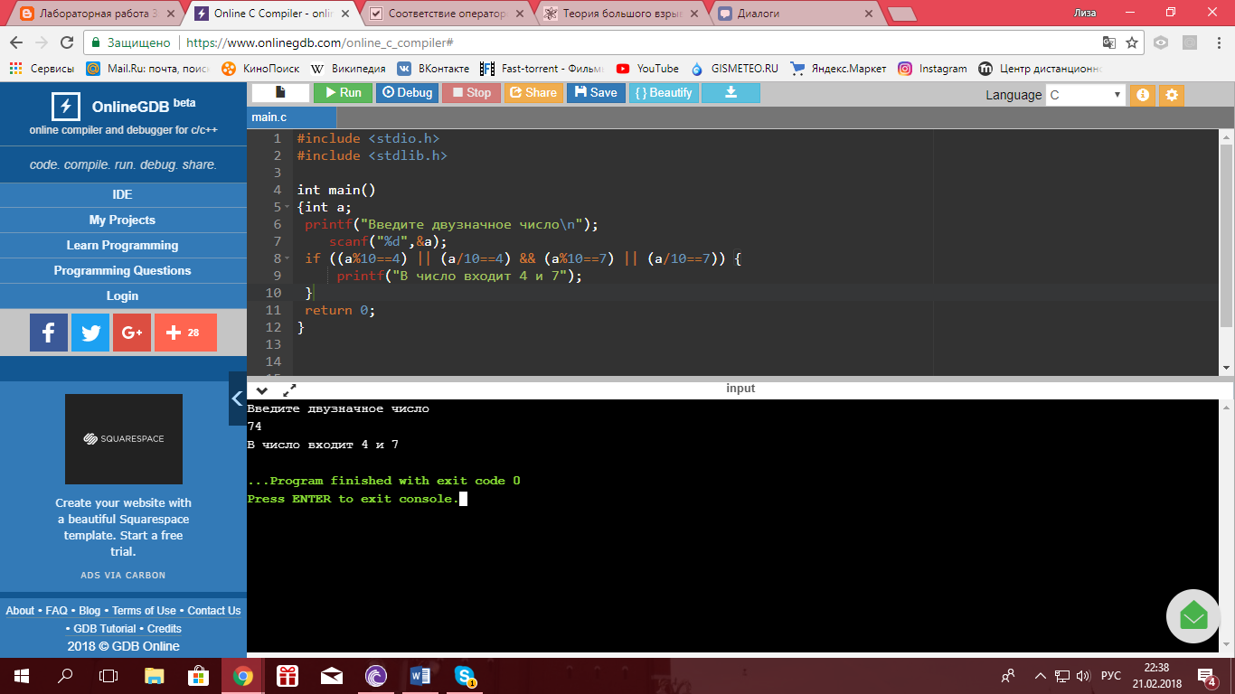

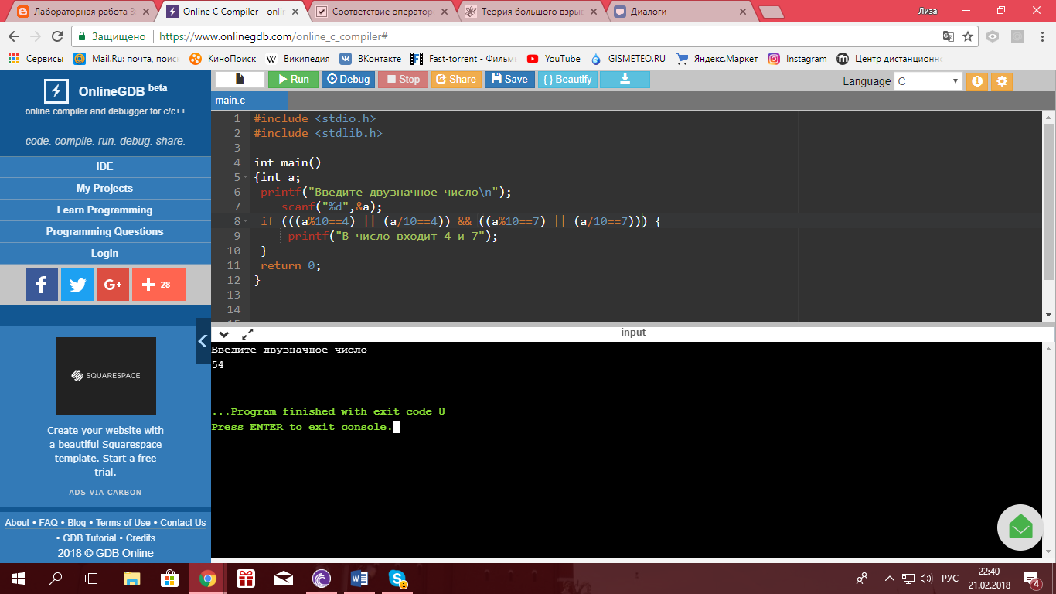

**Задание №8**

**Постановка задачи:** Проверьте, можно ли построить треугольник из отрезков с длинами x, y, z.

**Список идентификаторов:**

|  |  |  |
| --- | --- | --- |
| **Имя** | **Тип** | **Смысл** |
| **x** | **int** | **Первая сторона треугольника** |
| **y** | **int** | **Вторая сторона треугольника** |
| **z** | **int** | **Третья сторона треугольника** |

**Код программы:**

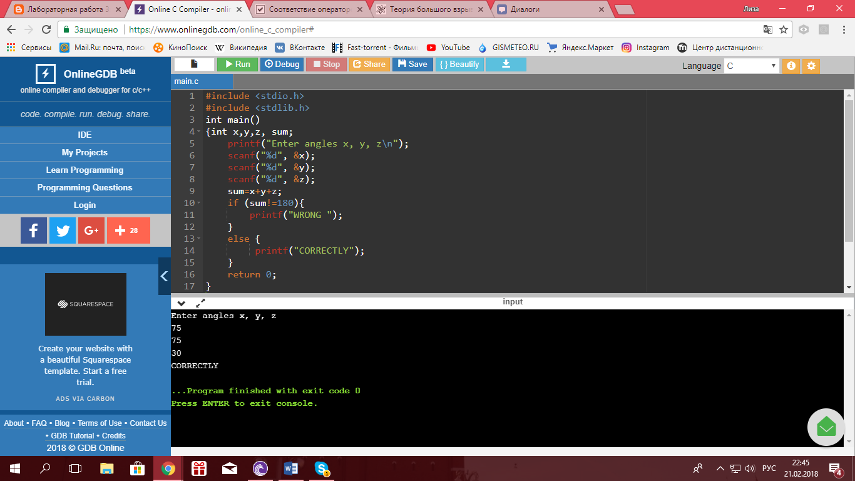

**Результат вычислений программы:**



**Задание №9**

**Постановка задачи:** Напишите программу, которая по номеру месяца выводит его название. Например, 3 – март

**Список идентификаторов:**

|  |  |  |
| --- | --- | --- |
| **Имя** | **Тип** | **Смысл** |
| **x** | **int** | **Цифра определяющая название месяца** |

**Код программы:**

#include <stdio.h>

#include <stdlib.h>

int main()

{int x;

printf("Введите номер месяца \n");

scanf("%d", &x);

switch(x) {

case 1 : printf ("Январь");

break;

case 2 : printf ("Февраль");

break;

case 3 : printf ("Март");

break;

case 4 : printf ("Апрель");

break;

case 5 : printf ("Май");

break;

case 6 : printf ("Июнь");

break;

case 7 : printf ("Июль");

break;

case 8 : printf ("Август");

break;

case 9 : printf ("Сентябрь");

break;

case 10: printf ("Октябрь");

break;

case 11: printf ("Ноябрь");

break;

case 12: printf ("Декабрь");

break;

}

return 0;

}

**Результат вычислений программы:**

